Emenda nº 01 ao Projeto de Lei Complementar nº /2018

Muda de ZPR/ZMG – Zona Predominantemente Residencial/Zona Mista Geral para ZEIS – Zona Especial de Interesse Social trechos da área urbana do Município, nos termos da proposta anexa.

“Art. 1-B) O Anexo III – Planta de Zoneamento de Uso (esc. 1:10.000), codificado sob nº 003/2017, da Lei Complementar nº 178, de 29 de dezembro de 2011, muda trechos da área urbana: a) de ZPR para ZEIS na região entre o Jardim Residencial Paraty I, o Jardim Lise, o Córrego Tetéia e a Rodovia Municipal Dr. Cássio de Freitas Levy (COR 030); b) de ZPR para ZEIS na região entre o Jardim Lise, os Jardins Progresso, São Francisco e São Luiz; e o Córrego Tetéia e c) de ZMG para ZEIS na região do setor de ZMG entre a faixa de ZMG do Linhão da Elektro, a faixa de ZMG da Rodovia Dr. Cássio de Freitas Levy (COR 030) e a faixa de ZMG do Anel Viário Sul III (AV-S-III), todos nos termos do Anexo III citado.

“Art. 2º - São partes integrantes desta lei os seguintes Anexos:

- ................................... ;
- ........................................... ;
- Planta de Zoneamento de Uso (escala 1:10.000);
- .........................;
§ 1° – .............................
§ 2° – O Anexo III em forma de Planta fica codificado sob o nº 003/2017 .............
§ 3° – .............................."

JUSTIFICATIVA

Essa emenda visa contemplar a demanda de lotes urbanizados e residências/apartamentos do tipo "Minha Casa Minha Vida", face a grande procura para esse tipo de produto habitacional, atendendo principalmente às famílias de baixa renda. O Jardim Residencial Paraty II que antes era ZPR passa para ZEIS. Já entre a Avenida Aristeu Marcicano (Jardins Progresso, São Francisco e São Luiz) e o Córrego Tetéia, uma fatia da Fazenda Bombocado, passará de ZPR para ZEIS; e finalmente onde o setor que atualmente é ZMG entre a faixa de ZMG do Linhão da Elektro, a faixa de ZMG da Rodovia Dr. Cássio de Freitas Levy (COR 030) e a faixa de ZMG do Anel Viário Sul III (AV-S-III), passando de ZMG para ZEIS.Todas as áreas que passarão para ZEIS segue a tendência natural da região. Segue na próxima folha croquis com as: Situação Atual e Situação Proposta de mudança de zona, sendo ao final ZEIS.

Cordeirópolis, 03 de abril de 2018.

CÁSSIA DE MORAES
VEREADORA – PDT

EMENDA AO PROJETO DE LEI DO ZONEAMENTO DE USO E OCUPAÇÃO DO SOLO

ANEXO III – mudar de ZPR para ZEIS – região Paraty II e frente do Jardim São Francisco; e mudar de ZMG para ZEIS próximo do Linhão da Elektro/COR 030 e AV-S-III. Codificada sob nº 002/2017.

SITUAÇÃO ATUAL
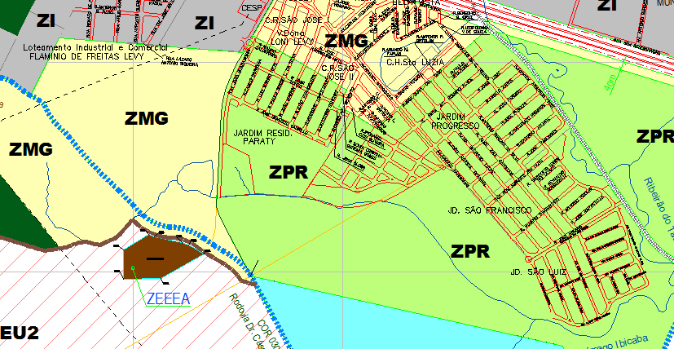

SITUAÇÃO PROPOSTA
ANEXO III – Codificada sob nº 003/2017 – após aprovação.

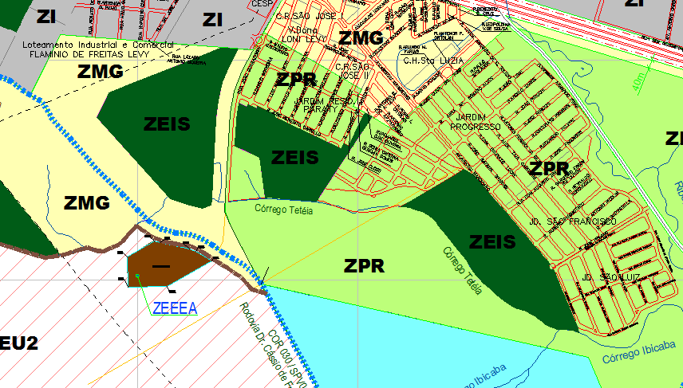

CÂMARA MUNICIPAL DE CORDEIRÓPOLIS
Autoria: Vereadora Cássia de Moraes - PDT

